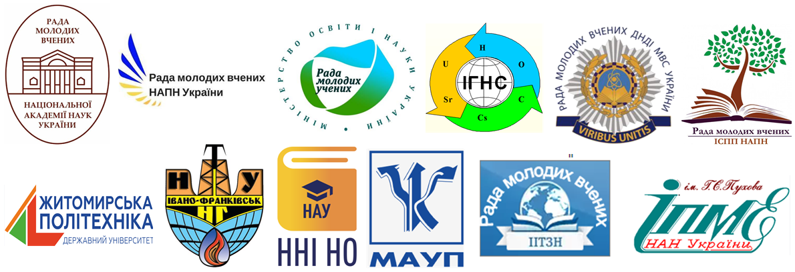

Рада молодих вчених НАН України
Рада молодих вчених НАПН України
Рада молодих учених при МОН України
Рада молодих вчених відділення ядерної фізики та енергетики НАН України
Рада молодих вчених відділення фізико-технічних проблем енергетики НАН України
Рада молодих вчених Інституту інформаційних технологій і засобів навчання НАПН України

Рада молодих вчених Інституту соціальної та політичної психології НАПН України
Рада молодих вчених Інституту проблем моделювання в енергетиці ім. Г.Є. Пухова НАН України

Рада молодих вчених Державної установи «Інститут геохімії навколишнього середовища НАН України»

Рада молодих вчених Державного науково-дослідного інституту МВС України

Державний університет «Житомирська політехніка»

Рада молодих вчених Івано-Франківського національного технічного університету нафти і газу

Навчально-науковий інститут неперервної освіти Національного авіаційного університету

Міжрегіональна академія управління персоналом

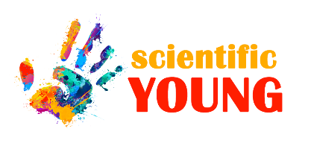
ІНФОРМАЦІЙНЕ ПОВІДОМЛЕННЯ
30 листопада 2021 року відбудеться
ІХ Всеукраїнська науково-практична конференція молодих вчених
«НАУКОВА МОЛОДЬ – 2021»

НАПРЯМИ РОБОТИ КОНФЕРЕНЦІЇ:
- Актуальні проблеми розвитку науки і освіти в цифровому суспільстві.
- Сучасний стан і перспективи використання цифрових технологій в освіті та інших галузях.
- Актуальні проблеми запобігання надзвичайним ситуаціям, забезпечення техногенної, радіаційної та екологічної безпеки об’єктів критичної інфраструктури.
- Сучасні проблеми в галузі енергетики.
- Проблеми і перспективи інтеграції молодих вчених у міжнародний науковий простір.


Запрошуємо всіх бажаючих взяти участь в конференції та опублікувати свої доповіді у збірнику матеріалів конференції. Збірнику конференції буде присвоєно ISBN. Завантажити його можна буде з Сайту ДУ «ІГНС НАН України» (https://www.igns.gov.ua/konferentsiya-naukova-molod-2021) та з Електронної бібліотеки НАПН України (http://lib.iitta.gov.ua).

ДЛЯ УЧАСТІ У КОНФЕРЕНЦІЇ НЕОБХІДНО:

1) заповнити реєстраційну форму за посиланням
2) завантажити тези чи статтю

Форма для реєстрації:
https://docs.google.com/forms/d/e/1FAIpQLScXG_nEwl9goyIZ92EnSgVciAb690-ZaDZYw4V0OSpv0aGLTg/viewform
Автори публікацій – молоді дослідники до 35 років включно (вік співавторів необмежений), докторанти і доктори наук до 40 років включно.

Важливі дати:
- заповнення реєстраційної форми, завантаження матеріалів до 15.11.2021 р.
- включення доповідей до програми конференції до 22.11.2021 р.
- робота конференції 30.11.2021 р.
- виготовлення збірника матеріалів до 15.12.2021 р.

Під час конференції буде проведено круглий стіл «Інтеграція молодих вчених у міжнародний науковий простір: досвід, напрями та рекомендації»

Форми участі у конференції: очна з виступом і публікацією матеріалів у збірнику; очна з виступом; очна без виступу; заочна з публікацією матеріалів у збірнику.

Робочі мови конференції: українська, англійська.

Організаційний внесок: участь у конференції і публікація матеріалів у збірнику безкоштовна!
Передбачено електронні сертифікати зареєстрованим учасникам конференції.

Контакти оргкомітету: igns.events@gmail.com

Конференція буде проводитися в форматі online. Всім зареєстрованим учасникам перед початком конференції буде надіслано посилання на Zoom.

Сторінка конференції: https://www.igns.gov.ua/konferentsiya-naukova-molod-2021/.

При оформленні тез чи статей просимо дотримуватися
таких технічних вимог:

- редактор тексту: Microsoft Word;
- розмір аркуша паперу А4 (210х297 мм);
- поля: зверху, знизу, зліва и справа 2,0 см;
- колонтитули 1 см;
- шрифт тексту Times New Roman (розмір – 14 пт) чорного кольору, звичайний;
- міжрядковий інтервал – 1;
- абзац: вирівнювання по ширині; перший рядок – абзацний відступ 1 см.
- у тексті обов’язкові посилання на використані літературні джерела (наприклад: [4]), перехресні посилання не використовувати!
- рекомендований обсяг матеріалів – від 2 до 8 сторінок;
- назва файлу – за прізвищем першого автора латинськими літерами, наприклад: «Petrenko O.doc»;
- формат: doc, docx.

В інших форматах матеріали розглядатися не будуть!
Зразок оформлення публікації:
НАЗВА
Артемчук Володимир Олександрович¹,
¹Інститут проблем моделювання в енергетиці імені Г.Є. Пухова
НАН України, м. Київ.
Для студентів додатково зазначається науковий керівник

Текст доповіді чи статті

Список використаних джерел:
1.

Організаційний комітет буде розглядати лише матеріали, що відповідатимуть проблематиці конференції, оформлені відповідно до вимог і подані у зазначені терміни та у відповідному форматі.
Адреса організаційного комітету: м. Київ, вул. Академіка Палладіна, 34 А, 4 поверх, к.420, ДУ «Інститут геохімії навколишнього середовища НАН України».

Організаційний і програмний комітет
- Попов Олександр – член-кореспондент НАН України, доктор технічних наук, старший науковий співробітник, заступник директора з науково-організаційної роботи, Державна установа «Інститут геохімії навколишнього середовища НАН України».
- Яцишин Анна – доктор педагогічних наук, старший науковий співробітник, провідний науковий співробітник та член Ради молодих вчених Державної установи «Інститут геохімії навколишнього середовища НАН України» (координатор конференції).
- Губеладзе Ірина – кандидат психологічних наук, старший науковий співробітник та голова Ради молодих вчених Інституту соціальної та політичної психології НАПН України, голова Ради молодих вчених НАПН України, член Ради молодих учених при МОН, член секретаріату Європейської ради аспірантів і молодих дослідників Eurodoc.
- Сухіх Аліса – кандидат педагогічних наук, заступник голови Ради молодих вчених НАПН України, старший науковий співробітник та голова Ради молодих вчених Інституту інформаційних технологій і засобів навчання НАПН України.
- Коваленко Валентина – кандидат педагогічних наук, старший науковий співробітник, в.о. вченого секретаря та член Ради молодих вчених Державної установи «Інститут геохімії навколишнього середовища НАН України».
- Ковач Валерія – доктор наук з державного управління, старший дослідник, провідний науковий співробітник, Державна установа «Інститут геохімії навколишнього середовища НАН України», заступник голови Ради молодих вчених НАН України.
- Артемчук Володимир – кандидат технічних наук, старший науковий співробітник, в.о. заступника директора з науково-організаційного роботи та Голова ради молодих вчених Інституту проблем моделювання в енергетиці імені Г.Є. Пухова НАН України, Голова ради молодих вчених Відділення фізико-технічних проблем енергетики НАН України.
- Ващук Олеся – доктор юридичних наук, доцент, професор кафедри криміналістики, Національний університет «Одеська юридична академія», голова Ради молодих учених при МОН України.
- Вакалюк Тетяна – доктор педагогічних наук, професор, професор кафедри інженерії програмного забезпечення, Державний університет «Житомирська політехніка».
- Процик Любов – кандидат психологічних наук, науковий співробітник науково-дослідної лабораторії психологічного забезпечення та голова Ради молодих вчених Державного науково-дослідного інституту МВС України.
- Яцишин Теодозія – доктор технічних наук, доцент, професор кафедри технологій захисту навколишнього середовища та член Ради молодих вчених Івано-Франківського національного технічного університету нафти і газу.
- Грущинська Наталія – доктор економічних наук, доцент, завідувач кафедри публічного управління та адміністрування, Навчально-науковий інститут неперервної освіти Національного авіаційного університету.
- Семенець-Орлова Інна – доктор наук з державного управління, доцент, директор Центру організації наукової роботи та інновацій в освітньому процесі МАУП

Контактні особи – Анна Яцишин, моб. 066-311-19-52 (11:00-17:00).
Валентина Коваленко, моб. 066-977-22-39 (11:00-17:00).

